Комплект лекций по междисциплинарному курсу «Технология монтажа, обслуживания и ремонта схем КИПиА»
Для профессии 18494 «Слесарь по контрольно-измерительным приборам и автоматике» (профессиональная переподготовка)

Виды и типы электрических схем. Условные обозначения и практическое чтение схем
Продолжительность: 4 академических часа
Цель лекции: Изучить нормативную базу, классификацию и типы электрических схем, освоить условные графические обозначения (УГО), сформировать практические навыки чтения принципиальных, монтажных и подключённых схем для выполнения работ по монтажу, обслуживанию и ремонту систем КИПиА.

2.1. Значение и нормативная база электрических схем
Умение читать и понимать электрические схемы — одна из ключевых профессиональных компетенций слесаря КИПиА. Схемы являются универсальным техническим языком, связывающим проектировщиков, монтажников и эксплуатационный персонал. Ошибки в чтении схем приводят к неправильному монтажу, неисправностям и авариям.
Все схемы в Российской Федерации выполняются в соответствии с Единой системой конструкторской документации (ЕСКД). Основные стандарты:
- ГОСТ 2.701-2008 «Схемы. Виды и типы. Общие требования».
- ГОСТ 2.702-2011 «Правила выполнения электрических схем».
- ГОСТ 2.710-81 «Обозначения буквенно-цифровые в электрических схемах».
- ГОСТ 2.721-74 «Обозначения условные графические. Обозначения общего применения».
- ГОСТ 2.755-87 «Обозначения коммутационных устройств и контактных соединений».
2.2. Классификация схем по видам и типам
Согласно ГОСТ 2.701 схемы подразделяются на виды по виду элементов и связей и на типы по основному назначению.
2.2.1. Виды схем (в зависимости от вида элементов):
- Электрические (Э) — основной вид для КИПиА.
- Пневматические (П) — для пневмоавтоматики.
- Гидравлические (Г) — для гидроприводов.
- Кинематические (К) — для механических связей.
Таблица 2.1. Виды схем и их применение в КИПиА
Вид схемы | Буквенный код | Основные элементы | Пример применения
Электрическая | Э | Реле, датчики, контроллеры, провода | Принципиальная схема щита управления
Пневматическая | П | Пневмоцилиндры, клапаны, редукторы | Схема пневмоавтоматики клапана
Гидравлическая | Г | Насосы, гидроцилиндры, трубопроводы | Схема гидропривода задвижки
Кинематическая | К | Валы, подшипники, муфты | Схема механического привода
2.2.2. Типы электрических схем (по назначению):
- Структурная (Э1) — общее представление о системе.
- Функциональная (Э2) — алгоритмы работы.
- Принципиальная (Э3) — детальная логика цепи (основной рабочий документ).
- Соединений (Э4) — монтажная схема.
- Подключений (Э5) — подключение к внешним цепям.
- Общая (Э6) — связи между устройствами системы.
- Расположения (Э7) — физическое размещение оборудования.
2.3. Основные типы электрических схем и их практическое применение
2.3.1. Схема электрическая принципиальная (Э3)
На схеме изображаются все электрические элементы и связи между ними. Служит для:
- Понимания логики работы системы.
- Поиска и устранения неисправностей.
- Разработки программ управления.
- Проведения расчётов.
2.3.2. Схема электрическая соединений (монтажная) (Э4)
Показывает физическое расположение элементов внутри шкафа, панели, соединения между ними, маркировку проводов. Используется для:
- Выполнения монтажа проводок.
- Подключения аппаратуры внутри щита.
- Проверки правильности сборки.
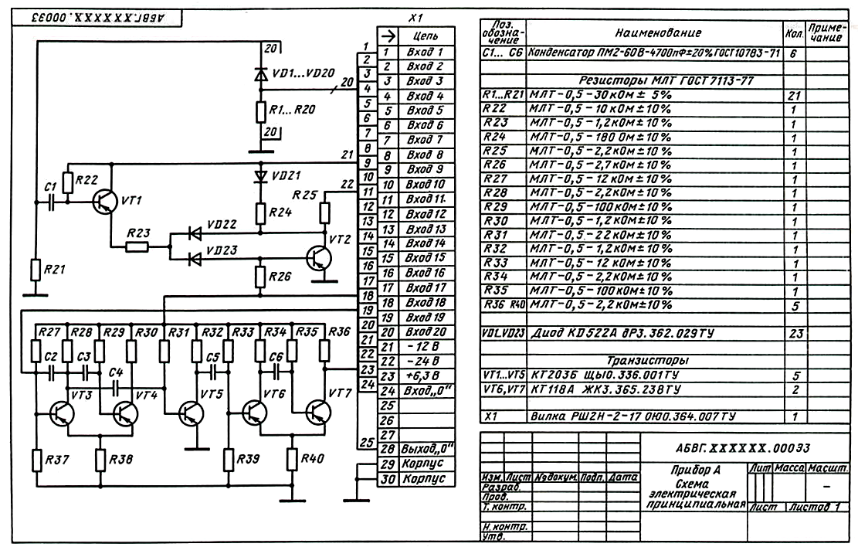Рисунок 2.1. Пример схемы соединений (Э4)
2.3.3. Схема электрическая подключений (Э5)
Показывает, как готовое изделие (щит, панель) подключается к внешним цепям: сетям питания, датчикам, исполнительным механизмам. Используется для:
- Подключения щита к объекту.
- Коммутации внешних кабелей.
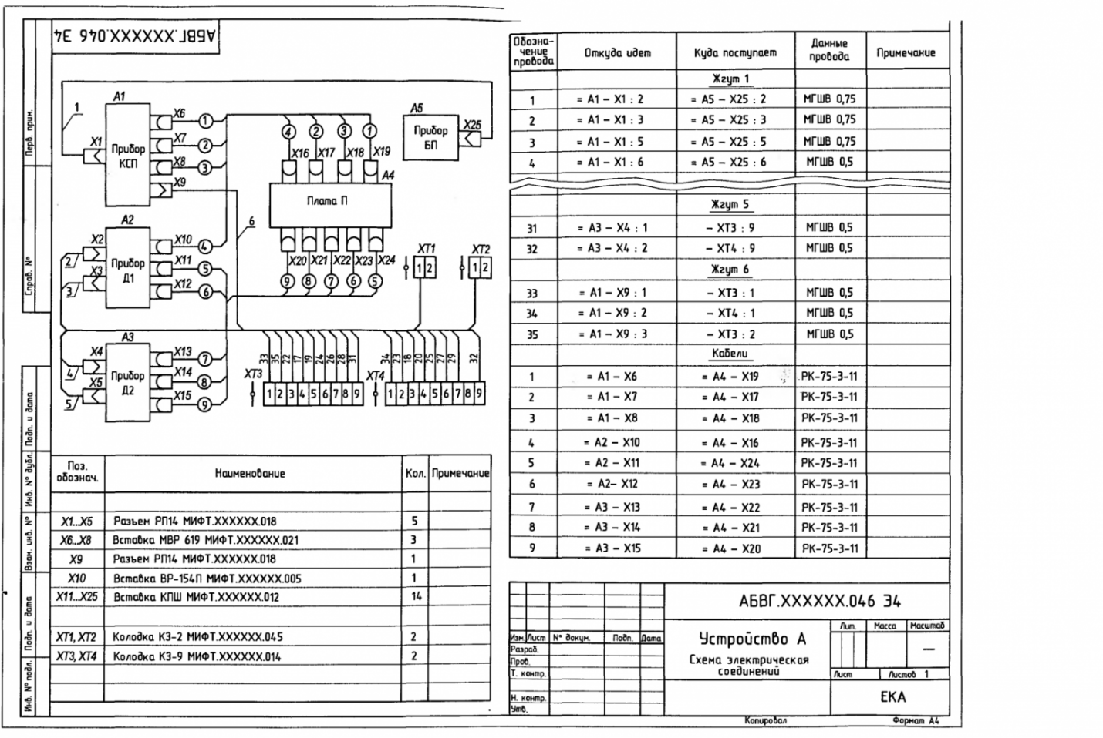Рисунок 2.2. Пример схемы подключений (Э5)
2.3.4. Схема расположения (Э7)
Показывает физическое размещение оборудования на плане помещения, местности. Используется для:
- Планирования монтажа.
- Прокладки кабельных трасс.
- Составления отчётной документации.
Таблица 2.2. Применение типов схем на разных этапах работ
Этап работы | Используемые типы схем | Цель использования
Ознакомление с объектом | Э1 (структурная), Э7 (расположения) | Понимание состава и размещения оборудования
Монтаж оборудования в шкафу | Э4 (соединений), Э3 (принципиальная) | Правильная сборка и внутренняя коммутация
Подключение шкафа к объекту | Э5 (подключений), Э7 (расположения) | Корректное соединение с внешними цепями
Поиск неисправностей | Э3 (принципиальная), Э4 (соединений) | Анализ логики работы и проверка соединений
Составление документации | Э7 (расположения), Э6 (общая) | Фиксация фактического размещения и связей
2.4. Условные графические обозначения (УГО) и буквенные коды
Каждый элемент на схеме имеет графическое обозначение (УГО) и буквенно-цифровой код (позиционное обозначение). Например, К2:
- К — буквенный код (реле, контактор),
- 2 — порядковый номер.
Основные буквенные коды (по ГОСТ 2.710):
- Q — Выключатели в силовых цепях (автоматы, рубильники).
- S — Выключатели в цепях управления (кнопки, переключатели).
- K — Реле, контакторы, пускатели.
- H — Сигнальные устройства (лампы, звонки).
- B — Датчики (преобразователи).
- P — Измерительные приборы.
- R — Резисторы.
- C — Конденсаторы.
- VD — Диоды.
- VT — Транзисторы.
Важнейшие графические обозначения для КИПиА:
- Замыкающий контакт — две линии, сходящиеся в точке.
- Размыкающий контакт — линия с разрывом.
- Кнопка — окружность с символом контакта.
- Обмотка реле — прямоугольник с двумя выводами.
- Датчик — квадрат или окружность с буквой B.
- Сигнальная лампа — окружность с крестом внутри.
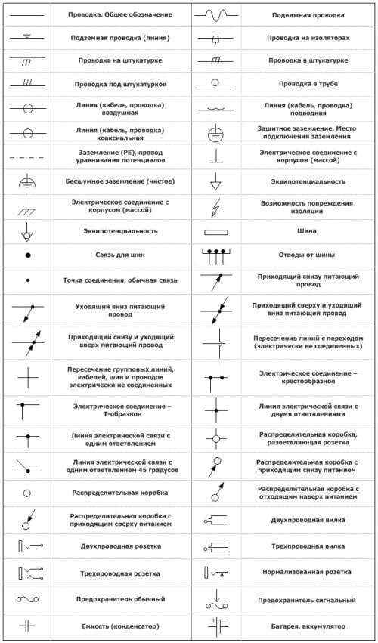
Рисунок 2.3. Обозначения электропроводок и соединений

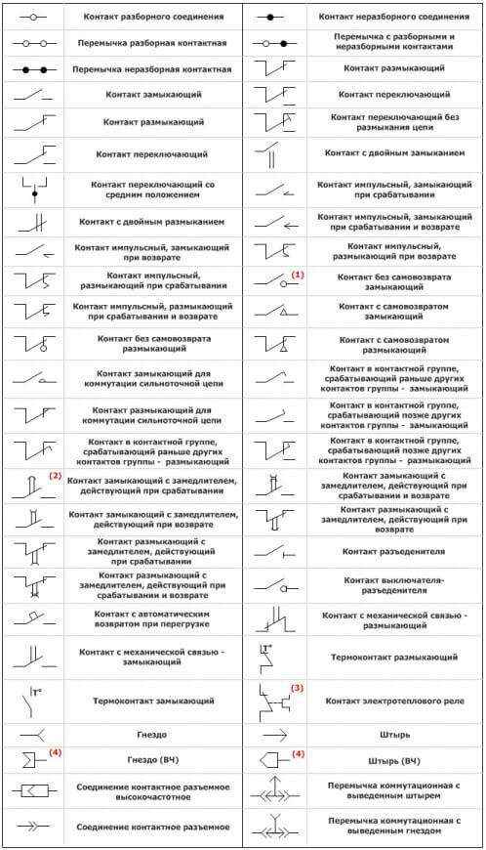
Рисунок 2.4. Обозначения контактов и контактных соединений
Примечание:
- Обозначение самовозврата (или его отсутствие) используется только при необходимости специально подчеркнуть наличие такой функции в контактном узле.
- Замедление происходит при движении в направлении от края дуги к ее центру. Обозначение замедлителя допускается изображать с противоположной стороны обозначения подвижного контакта.
- Такое обозначение контакта используется при разнесенном способе изображения реле.
- Соединение контактное разъемное, коаксиальное (высокочастотное).

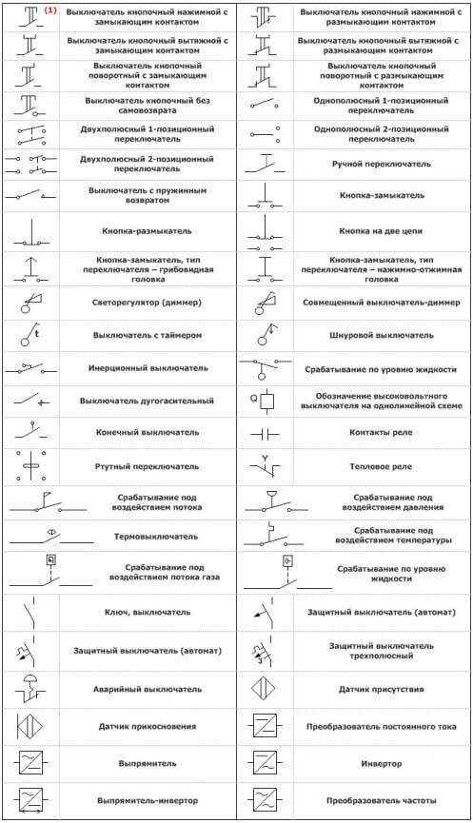
Рисунок 2.5. Обозначения различных выключателей
Примечание:
- Кнопочные выключатели имеют самовозврат, за исключением тех, которые обозначены как не имеющие самовозврата.

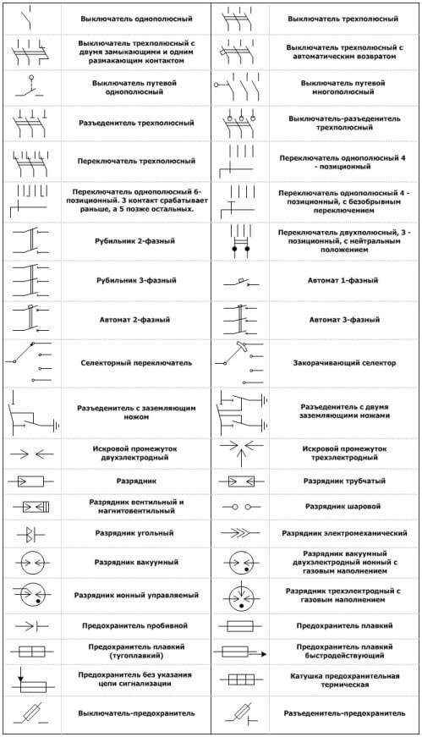
Рисунок 2.6. Обозначения переключателей, рубильников и разрядников

2.5. Основы чтения электрических схем: практический алгоритм
- Определить тип схемы (Э1, Э3, Э4 и т.д.) и её назначение.
- Изучить перечень элементов (спецификацию), если она приведена.
- Определить источник питания и основные функциональные цепи.
- Выделить цепи управления, сигнализации, питания.
- Проследить прохождение сигнала от датчика до исполнительного механизма.
- Обратить внимание на обозначения контактов реле, пускателей.
- Сопоставить принципиальную схему с монтажной при выполнении работ.

Вопросы для самоконтроля
- Назовите основные ГОСТы, регламентирующие выполнение электрических схем. Какой стандарт определяет буквенные коды элементов?
- В чём различие между принципиальной схемой (Э3) и схемой соединений (Э4)? Для решения каких практических задач каждая из них используется?
- Какой тип схемы необходимо использовать для подключения готового шкафа управления к датчикам и исполнительным механизмам на объекте? Поясните.
- Расшифруйте позиционные обозначения: QF1, SБ2, K3, HL4. К каким типам элементов они относятся?
- Опишите последовательность действий при поиске неисправности в цепи датчика давления с использованием принципиальной и монтажной схем.

